ＦＡＸ ０８９－９２１－３３９８（※送信紙不要）
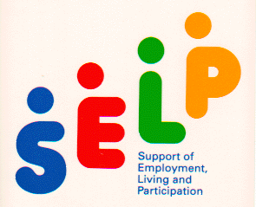
平成３０年度愛媛県社会就労センター協議会
第１回研修会 参加申込書

［申込日］平成 年 月 日
【事業所情報】
事業所名 |  | セルプ協  会員可否  （○印記入） | 会 員 ・ 非会員
担当者名
所在地 | 〒
ＴＥＬ |  | ＦＡＸ
【参加者情報】
№ | 氏 名 | 職 名
１
２
３
【通 信 欄】
※この申込書で取得した個人情報は取り扱いに十分留意し、本研修会以外には使用しません。

【申込締切日】平成３０年５月１８日（金）
【申 込 先】愛媛県社会就労センター協議会（セルプ協）事務局
ＦＡＸ ０８９－９２１－３３９８
Ｅメール jinzai@ehime-shakyo.or.jp

